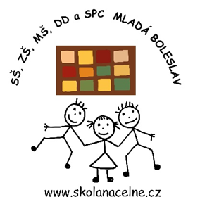
Střední škola, Základní škola, Mateřská škola, Dětský domov
a Speciálně pedagogické centrum Mladá Boleslav,
příspěvková organizace
PSČ 293 01


V Mladé Boleslavi 17.7.2019

Pavel Tichý
Na Burse 600
294 71 Benátky nad Jizerou

Ev.č. 0056/70107114/2019

Objednávka – Obnova vstupních dveří do tříd – 1. patro.

Objednáváme provedení obnovy vstupních dveří do tříd v 1. patře budovy školy dle Vaší cenové nabídky ze dne 16.7.2019.
Žádáme potvrzení o akceptaci naší objednávky.

Pro platbu za uvedené služby požadujeme vystavení faktury.

Fakturační údaje:
SŠ, ZŠ, MŠ, DD a SPC
příspěvková organizace
Na Celně 2
293 01 Mladá Boleslav
IČO: 70107114
Č.účtu: 27-6277080207/0100
E-mail: fakturace.zvsi@volny.cz

Kontaktní údaje:
Suchardová Jiřina
Tel.: 773 639 450
E-mail: zvsi@skolanacelne.cz

Mgr. Ivana Pacovská
ředitelka školy

